Notification mail GLPI

Paramétrage dans l’interface :
Aller dans le menu Configuration -> Notification -> Configuration des notifications par courriels

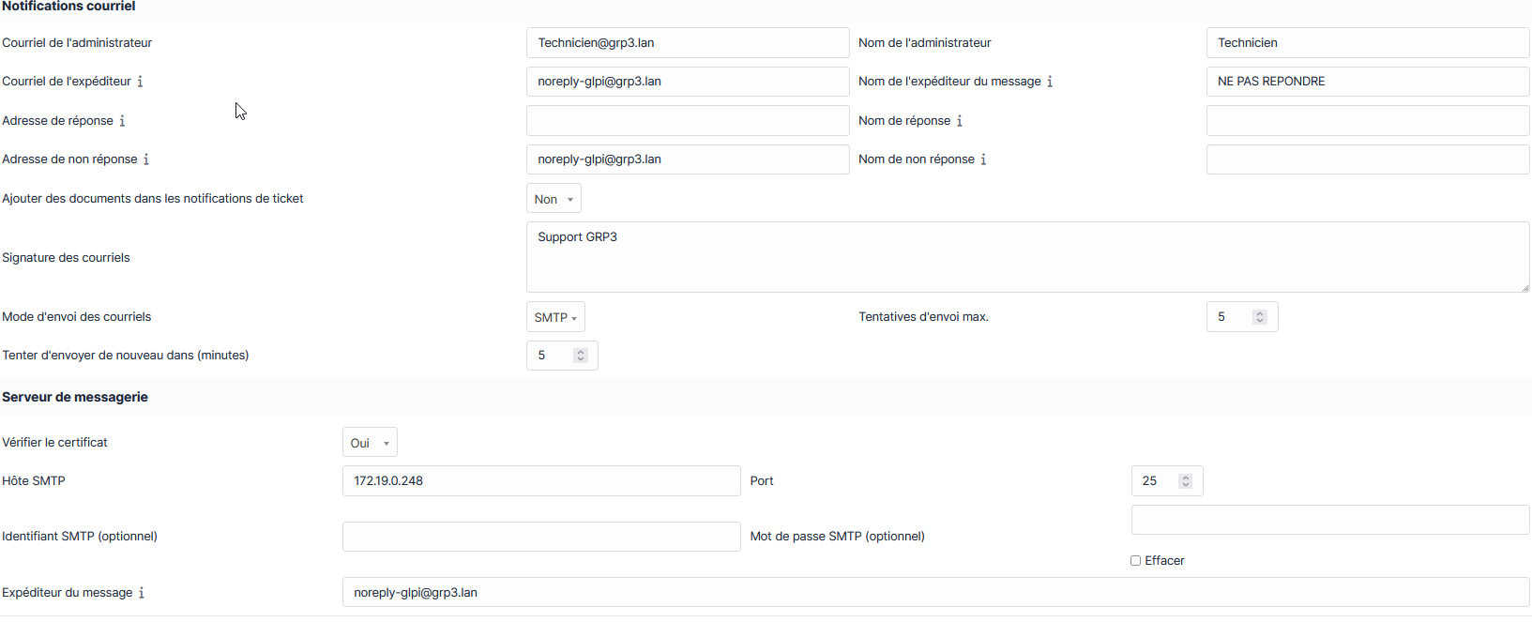
Configurer les adresses :
Administrateur : Celui qui reçoit le mail
Expediteur : Celui qui envoi le mail
Signature : Signature à la fin de chaque message
Mode d’envoi : SMTP
Dans le paramétrage du serveur de messagerie, renseigner l’ip et le port de messagerie
Redonner le mail de l’expéditeur

